***Основной структурной единицей занятий с «Парашютом» является композиция, то есть слитные по технике выполнения и непрерывные по содержанию двигательные упражнения, которые объединяются в комплекс.***

***В результате использования игрового пособия «Парашют» у дошкольников хорошо развита координация движений, повышена двигательная активность, эмоциональный настрой; дошкольники проявляют дружеские отношения в игре, повышается интерес к физкультурным занятиям;***

***дошкольники показывают высокие результаты по основным видам движения, развита фантазия; дети умеют применять полученный двигательный опыт в самостоятельной игровой деятельности.***

***Правила использования парашюта:***

***1. Выбирая место для игры с «Парашютом», отдавайте предпочтение площадкам,свободным от предметов, которые могут зацепить или порвать пособие.***

***2.Игра должна проходить под постоянным наблюдением старшего, чтобы не допустить травмирования участников игры.***

***3.Чтобы не повредить «Парашют», необходимо сразу же отработать движение вверх-вниз.***

***4. Хват (все пальцы сверху парашюта, большой снизу, это в дальнейшем не вызовет перехвата рук при вхождении в парашют.)***

***5. Соблюдать правила техники безопасности (в играх – перебежках – столкновение, падение при скольжении по гладкой ткани.)***

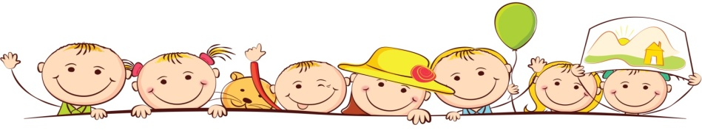



***Муниципальное бюджетное дошкольное***

***образовательное учреждение***

***детский сад №3***

**Памятка для воспитателей**

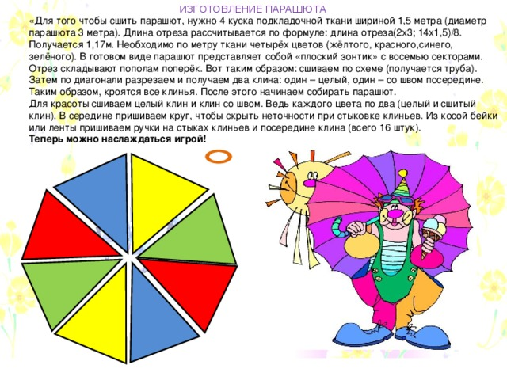

**Разработали:**

**Молчанова А.А.**

**инструктор по физической культуре**

**Зеленчук Ю.В.**

**Беложирова В.В.**

**воспитатели**

***Новочеркасск 2019***

***Уважаемые педагоги!Дошкольный возраст является решающим этапом в формировании фундамента физического и психического здоровья ребенка.***

***Что же такое Чудо-парашют? Это лёгкая ткань***

***(подкладочная) нескольких цветов, разрезается на сектора***

***и сшиваются в круг, обрабатывается пособие по кругу***

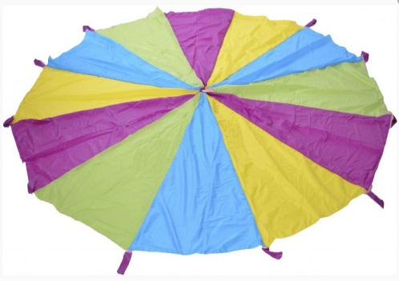***кособейкой. На равном расстоянии пришиваются петли, чтобы было удобно держать «Парашют». Размер«Парашюта» зависит от того, где вы планируете его использовать: в музыкальном***

***или спортивном зале, в группе или на улице. Его диаметр***

***может быть от 1 до 8 метров.***

***Парашют очень полезен как тихим и медлительным детям, так и***

***активным, в том числе и гиперактивным детям, поскольку***

***игры с парашютом дают возможность «растормошить» тихих детей и утихомирить особо шустрых. Данное пособие является***

***многофункциональным и может быть использовано на физкультурных занятиях, утренней гимнастике, в***

***подвижных играх, самостоятельной, двигательной и игровой***

***деятельности детей, для коррекционной работы, на***

***музыкальных занятиях. Незаменим при проведении***

***совместных мероприятий с родителями.***

***Основная цель работы с данным пособием: создание условий для***

***всестороннего физического развития и удовлетворения***

***естественной биологической потребности детей в движении.***

***Способствует позитивной социализации: в игре с ним***

***отсутствует соперничество, она воспитывает дух сотрудничества, учит последовательным действиям и***

***распределению усилий. Игра с парашютом укрепляет***

***главным образом мышцы плеч, предплечий и кистей рук. Одна из***

***самых важных особенностей игр с парашютом состоит в том, что для участия в них не требуется каких-то особых навыков и координации движений.***

***Игровое пособие «Парашют» предназначено для дошкольников среднего и старшего возраста. Игры с парашютом – это веселые командные игры. Игры могут быть очень активными, подвижными, а могут быть тихими и спокойными. Участвовать в игре могут разное***

***количество человек одновременно, в зависимости от размера парашюта, количества секторов.***

***Игры с парашютом развивают воображение, когда играющие «превращаются» в животных, а парашют – в разноцветное облако, радугу, карусель или поезд, домик, море, шляпка гриба…Дети под парашютом то изображают воробушков, то укладываются спать, то***

***стучатся в теремок. Играть можно как в помещении (в спортивном или музыкальном зале), так и на улице.***

***В группах младшего дошкольного возраста парашют так же можно использовать. Его поднимают и опускают, ходят с ним по кругу, одновременно исполняя детские песенки, стишки или считалки.***

***Для застенчивых детей игры с парашютом дают возможность постепенного присоединения к компании. В этих играх никто не требует сразу давать руку другим людям, как в хороводе, или сразу входить в круг. Активные дети, играя с парашютом, научатся соблюдать правила игры, дожидаться своей очереди, взаимодействовать друг с другом.***

***Игры с «Парашютом» учат согласованности действий, умению чувствовать движения остальных игроков, слушать инструкции взрослого, способствуют развитию внимания, координации. Способствуют умению самостоятельно находить разные способы выполнения задания, придумывать новые игры, варианты игр и правила к ним.***

***Игра с «Парашютом» укрепляет мышцы плеч, предплечий и кистей рук, что оказывает положительное влияние на развитие детей. Создавая с помощью «Парашюта» гигантские волны, дети совершенствуют свои навыки моторного восприятия и развивают чувство ритма. Данная игра снимает нервно-психическое напряжение, раскрепощает ребенка, создает предпосылки для установления контакта с другими детьми, способствует развитию воображения.***